江苏省仪征中学2025—2026学年度第一学期高一化学学科导学案

**专题2 第三单元 人类对原子结构的认识**

研制人：毛翰文 审核人：朱萍

班级：______ 姓名：______ 学号：______

**本课在课程标准中的表述：**

能列举化学科学发展的重要事件，说明其对推动社会发展的贡献，能说出其中的创新点。知道元素、核素的含义，了解原子核外电子的排布。能画出1~20号元素的原子结构示意图，能用原子结构解释元素性质及其递变规律，并能结合实验及事实进行说明。

**【学习目标】**

1．通过人类认识原子结构的历程，知道原子结构模型的演变，知道科学家探索原子结构的艰难过程。

2．通过原子构成认识质量数的含义，知道X中各微粒数间的关系，能辨析比较元素、核素、同位素的异同，了解核素在人类科技发展中的重要应用。

3．知道常见的原子核外电子排布规律。会画1～18号元素的原子结构示意图。

**【学习过程】**

***导学：* 知识梳理**

一、人类认识原子结构的历程　原子核的构成

1．人类认识原子结构的历程

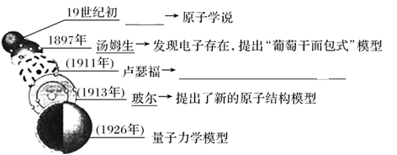

2．原子的构成

3．质量数：将原子核内所有的质子和中子的 取 ，加起来所得的数值。

4．原子的表示符号：X表示 是*Z*， 为*A*的一种X原子，X中含有的中子数为 。

5．核素和同位素

(1)核素：具有一定 和一定 的一种原子称为一种核素。

(2)同位素： 相同， (或 )不同的核素互称为同位素。如氢元素有H、H、H三种核素，它们互称为同位素。

【自测】

1．判断正误，正确的打“√”，错误的打“×”。

(1)道尔顿的原子学说、汤姆生的“葡萄干面包式”原子结构模型均是不完善的，对科学发展毫无意义( )

(2)化学反应中原子核不会发生变化( )

(3)H2、D2、T2互称为同位素( )

(4)原子X中子数与质子数之差为50( )

(5)原子中一定有质子和电子，不一定有中子( )

(6)原子核中质子带正电、中子不带电，核外电子带负电，原子不显电性( )

二、原子核外电子排布

1．原子核外电子排布

(1)在多电子的原子里，电子的能量并不相同。电子分别在 的区域内运动。

(2)我们把核外电子运动的不同区域看成不同的电子层。

(3)核外电子的分层运动，又叫核外电子的分层排布。其关系如下：

|  |  |
| --- | --- |
| 电子层(*n*)  符号 | 1 　2 　3 　4 　5 　6 　7  K　L　M　N　O　P　Q |
| 离核远近  能量高低 | 近―→远  低―→高 |

2．原子核外电子排布规律及其之间的关系

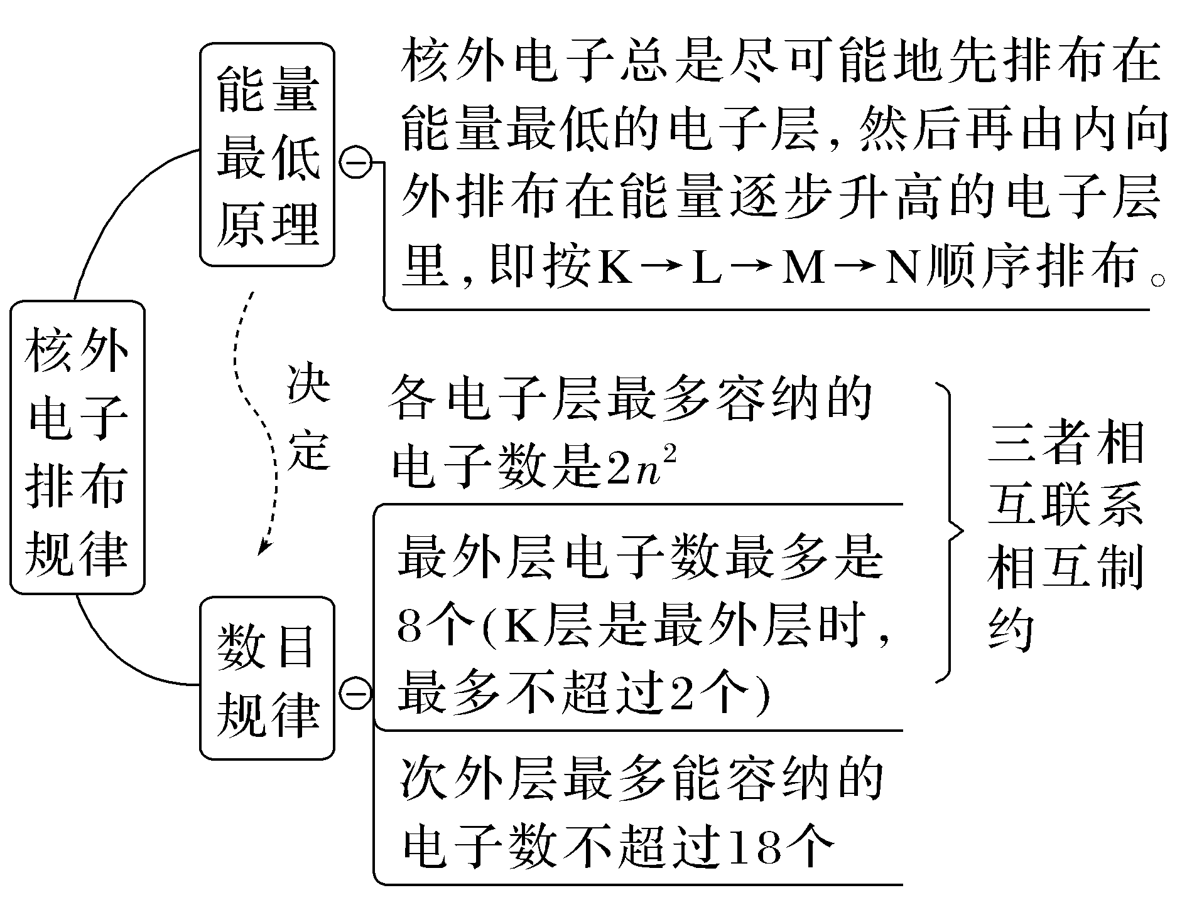

3．原子结构示意图

(1)原子结构模型

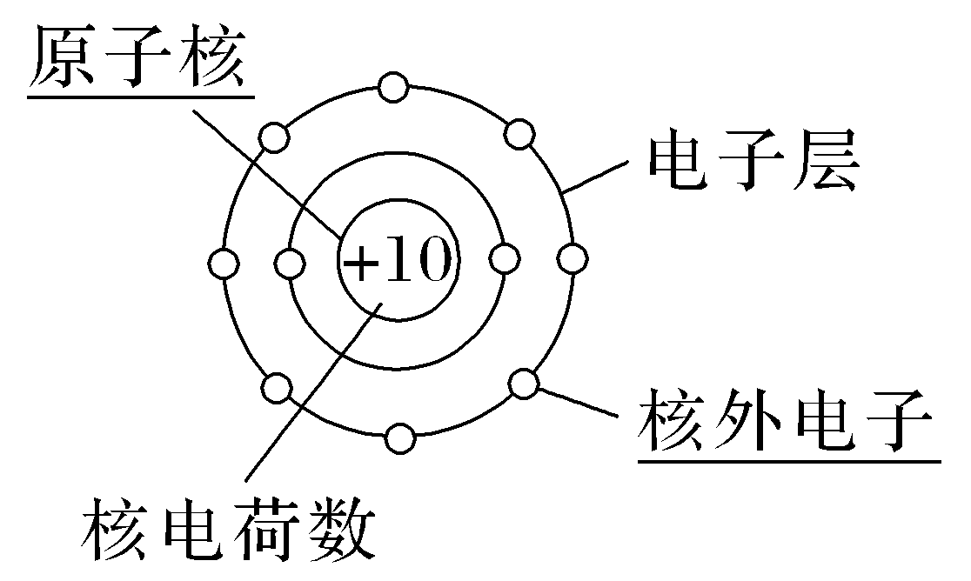

(2)表示方法(以Na原子为例)

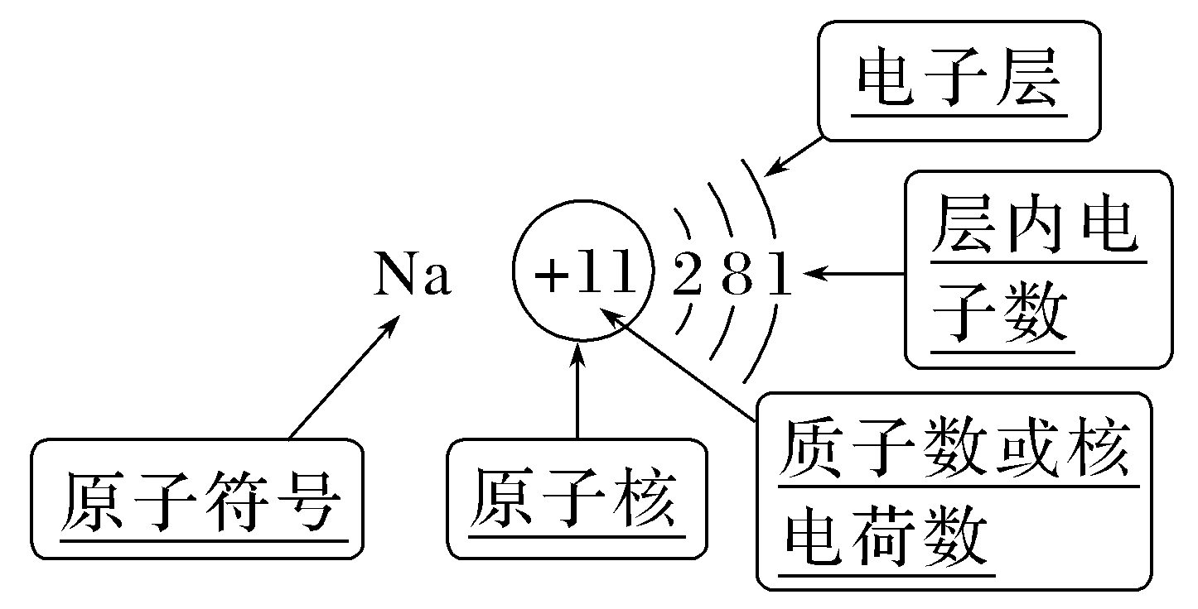

4．元素的化学性质与原子核外电子排布的关系

(1)化学反应的特点： 不发生变化，但 可能发生变化。

(2)化合价和核外电子排布的关系

①活泼金属在反应中，一般 电子，表现 化合价；

②活泼非金属在反应中，一般 电子，表现 化合价。

【自测】

2．判断正误，正确的打“√”，错误的打“×”。

(1)多电子原子中，在离核较近的区域内运动的电子能量较高( )

(2)稀有气体元素的原子最外层都排有8个电子( )

(3)M层为最外层时容纳的电子数最多不超过8个( )

(4)最外层电子达到稳定结构的微粒只能是稀有气体的原子( )

(5)原子的核外电子排布决定了元素的化学性质( )

(6)依据原子的核外电子排布，可知同位素的化学性质非常相似 ( )

***导思：***

一、原子的构成



1．氢的三种原子的原子结构可用下图形象地表示：

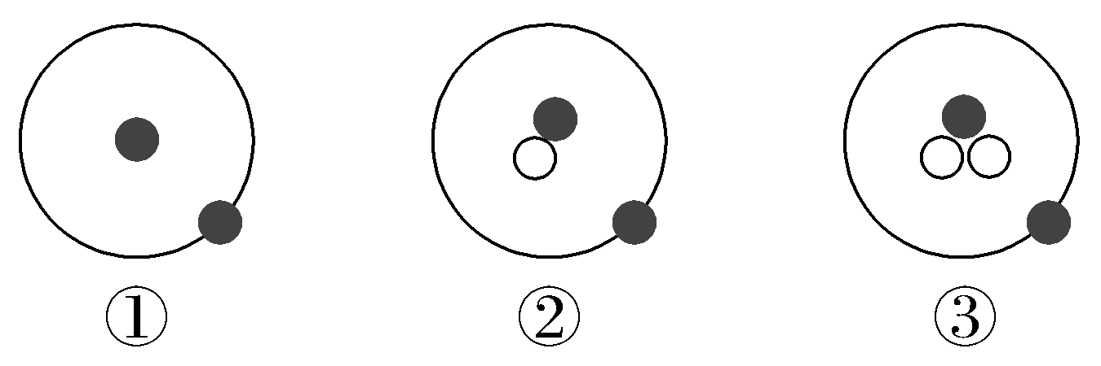

其中“说明: XX125+1”表示质子或电子，“说明: XX125+2”表示中子，则①②③分别代表哪种氢原子？这些氢原子有哪些共同点？

2．He的中子数是多少？在He中，原子核内的质子数和中子数之差是多少？

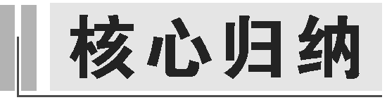

1．原子(X)的构成

2．微粒符号及周围数字的含义

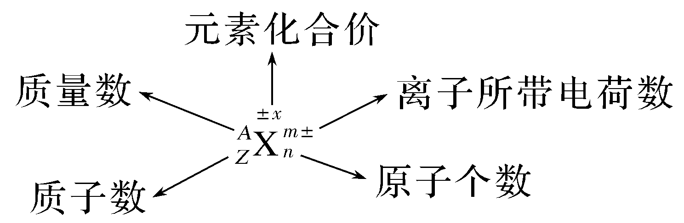

(1)原子中：质子数(*Z*)＝核电荷数＝核外电子数； (2)质量数(*A*)＝质子数(*Z*)＋中子数(*N*)；

(3)阳离子的核外电子数＝质子数-阳离子所带的电荷数；(4)阴离子的核外电子数＝质子数＋阴离子所带的电荷数。

3．元素、核素和同位素比较

|  |  |  |  |
| --- | --- | --- | --- |
|  | 元素 | 核素 | 同位素 |
| 概  念 | 具有相同核电荷数(质子数)的同一类原子的总称 | 具有一定数目的质子和一定数目的中子的一种原子 | 质子数相同而质量数(或中子数)不同的不同核素 |
| 范  围 | 宏观概念，对同类原子而言，既有游离态又有化合态 | 微观概念，对某种元素的一种原子而言 | 微观概念，对某种元素的原子而言。因同位素的存在而使原子种类多于元素种类 |
| 特  性 | 主要通过形成的单质或化合物来体现 | 不同的核素可能质子数相同，或中子数相同，或质量数相同 | 同位素(之间)质量数不同，化学性质基本相同 |
| 实  例 | 氢元素、氧元素 | H、H、N、C、Mg是不同的核素 | H、H、H为氢元素的同位素 |

4．元素、核素、同位素的关系

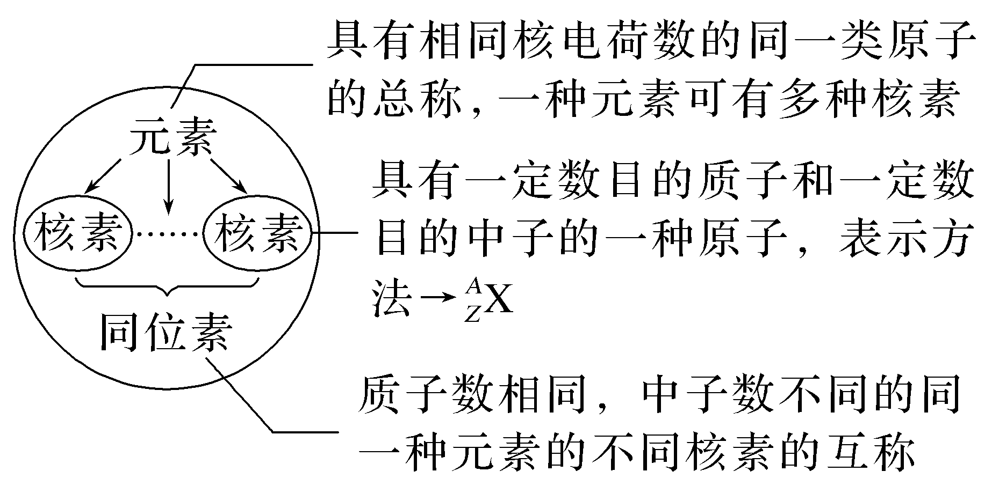

***导练：***

1．据报道，某些花岗岩会产生具有放射性的氡(Rn)，从而对人体造成伤害，该核素核内中子数与质子数之差为(　　)

A．86 B．136 C．50 D．222

2．X、Y、Z和R分别代表四种元素。如果*a*X*m*＋、*b*Y*n*＋、*c*Z*n*-、 *d*R*m*-四种离子的电子层结构相同(*a*、*b*、*c*、*d*为元素的原子序数)，则下列关系正确的是(　　)

A．*a*-*c*＝*m*-*n* B．*a*-*b*＝*n*-*m*

C．*c*-*d*＝*m*＋*n* D．*b*-*d*＝*n*＋*m*

3．元素、原子、核素、同位素都是重要的化学基本概念，原子的构成是重要的化学基本理论。根据下列8种化学符号：H2、H2、C、Li、Na、N、Li、Mg回答下列问题：

(1)表示核素的符号共____________种。

(2)互为同位素的是____________和____________。

(3)质量数相等，但不能互称为同位素的是____________和____________。

(4)中子数相等，但质子数不相等的是____________和____________。

***导思：***

二、原子核外电子排布



电子层模型类似于切开的洋葱：

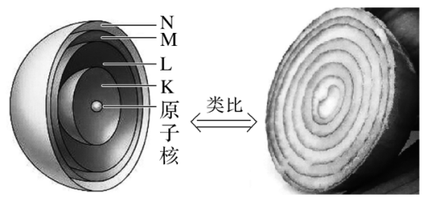

1．原子核周围是否真实存在这样的电子层？

2．当M层有电子时，K、L层是否一定充满电子？当N层有电子时，M层是否充满电子？

3．M电子层最多容纳18个电子，Ca原子的核外电子排布不是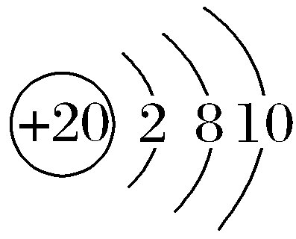而是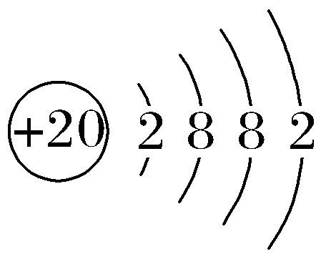，请说明理由。



1．原子核外电子排布规律——“一低”、“三不超”

(1)“一低”——原子核外电子首先排布在能量最低的电子层上。

(2)“三不超”——最外层不超过8个电子(K层为最外层时不超过2个电子)；次外层不超过18个电子；倒数第3层不超过32个电子。

2．1～18号元素原子结构的特殊关系

|  |  |  |  |
| --- | --- | --- | --- |
| 最外层电子数 | 元素符号 | 最外层电子数 | 元素符号 |
| 为1 | H、Li、Na | 是内层电子总数的一半 | Li、P |
| 为2 | He、Be、Mg | 等于电子层数 | H、Be、Al |
| 等于次外层电子数 | Be、Ar | 是次外层电子数的一半 | Li、Si |
| 是次外层电子数的2倍 | C | 是电子总数的一半 | Be |
| 是次外层电子数的3倍 | O | 是次外层电子数的4倍 | Ne |

3．离子结构示意图

(1)当主族中的金属元素原子失去最外层所有电子变为阳离子时，电子层数减少一层，形成与上一周期的稀有气体元素原子相同的电子层结构。如

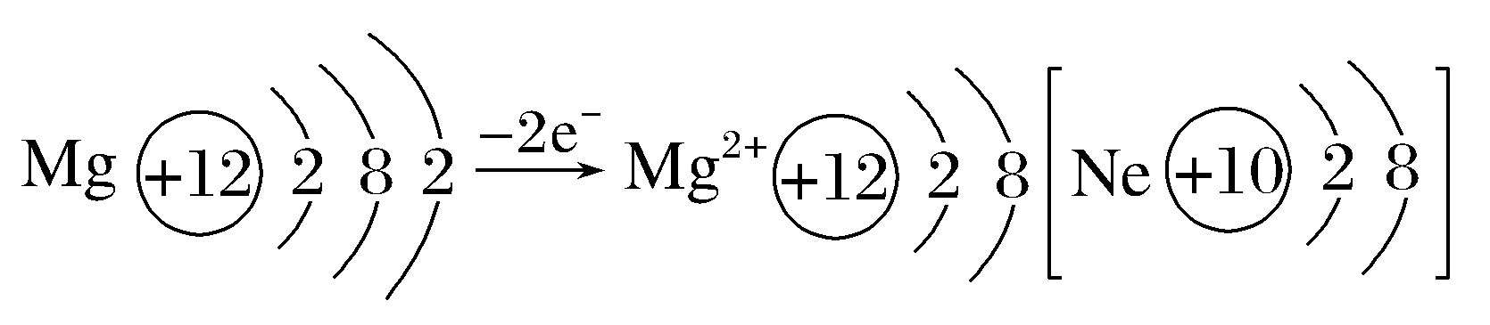

(2)非金属元素的原子得电子形成简单阴离子时，形成和同周期的稀有气体元素原子相同的电子层结构。如

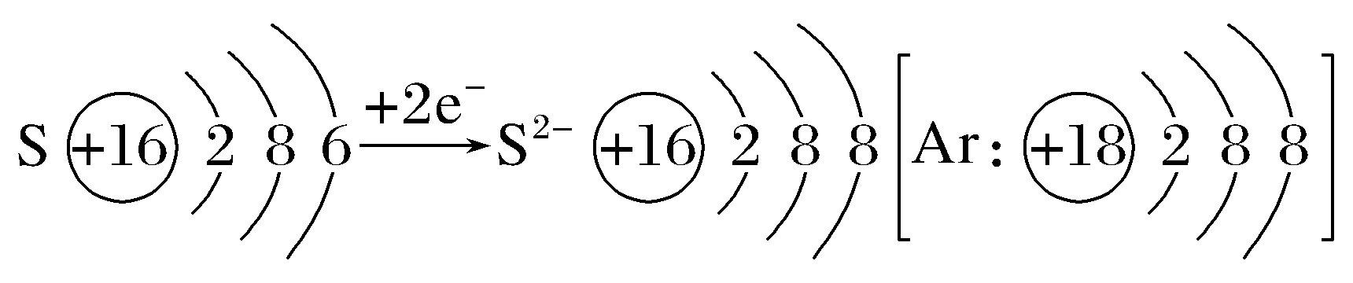。

***导练：***

4．下列微粒的表达式中正确的是(　　)

A．Be原子的结构示意图：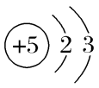 B．S2—的结构示意图：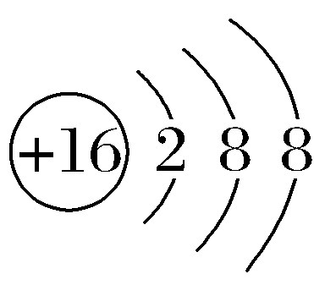

C．F原子的结构示意图：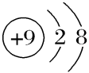 D．Na＋的结构示意图：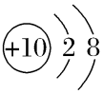

5．X、Y、Z为1～18号元素的三种元素，X原子的最外层电子数是次外层电子数的2倍，Y原子的次外层电子数是最外层电子数的2倍，Z原子的次外层电子数是最外层电子数的4倍。则X、Y、Z三种元素可能的组合是(　　)

A．C、Si、Mg B．Li、C、Mg

C．C、Mg、Li D．C、O、Mg

6．下列说法中肯定错误的是(　　)

A．某原子K层上只有一个电子

B．某原子M层上电子数为L层上电子数的4倍

C．某离子M层上和L层上的电子数均为K层的4倍

D．某原子的核电荷数与最外层电子数相等

***导航：***

*导悟：*